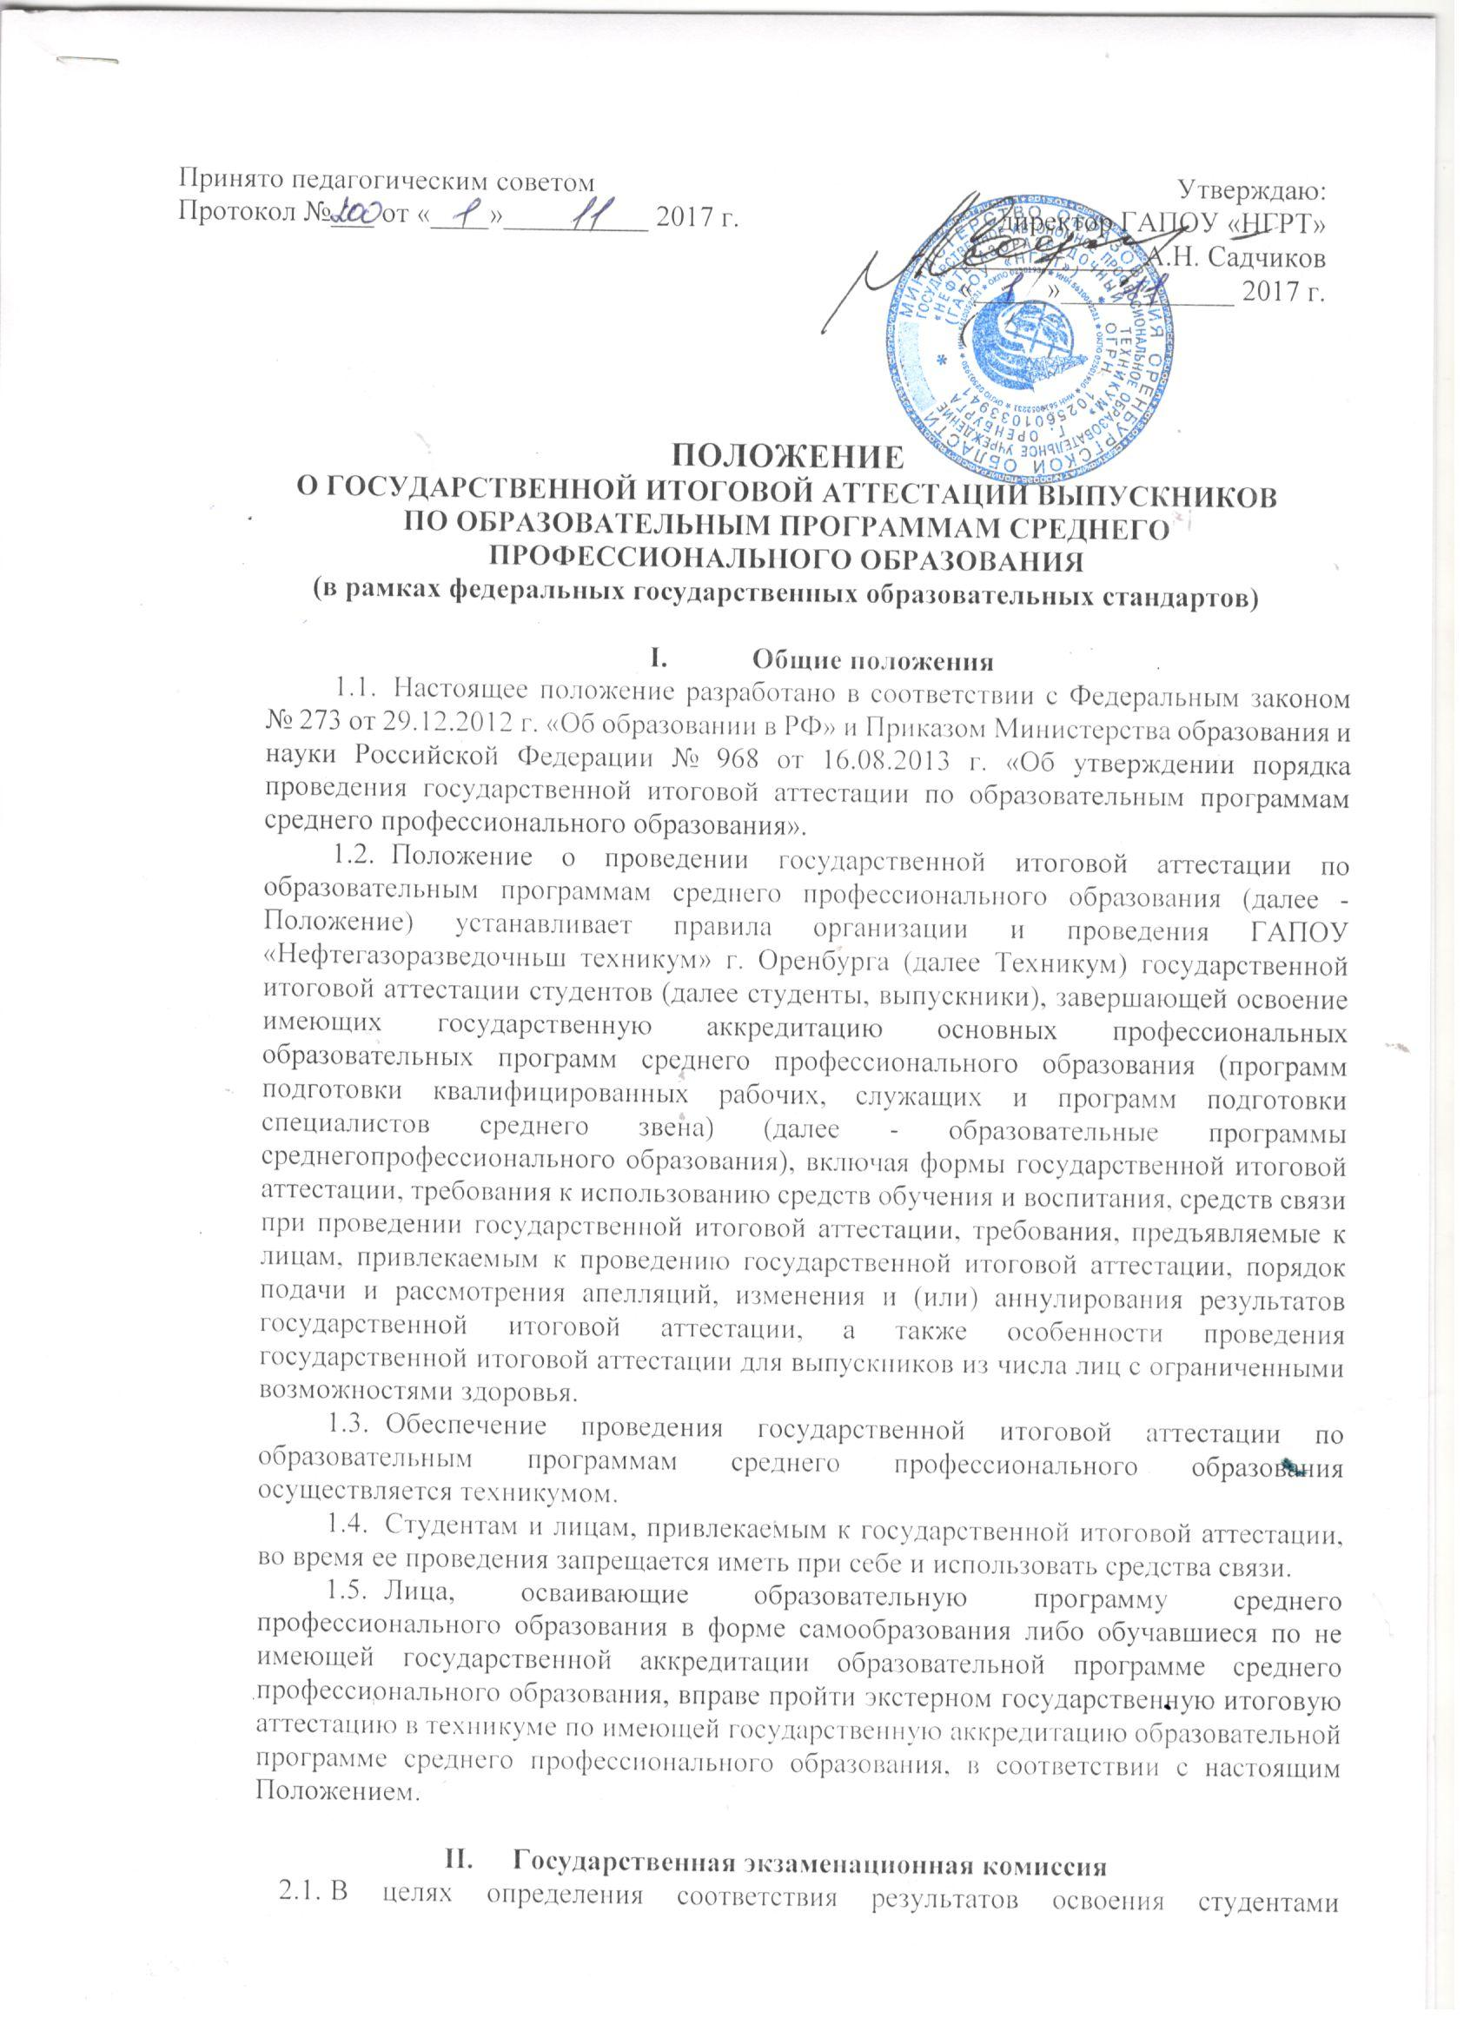
образовательных программ среднего профессионального образования соответствующим требованиям федерального государственного образовательного стандарта среднего профессионального образования государственная итоговая аттестация проводится государственными экзаменационными комиссиями, которые создаются техникумом по каждой образовательной программе среднего профессионального образования, реализуемой техникумом.
Государственная экзаменационная комиссия формируется из преподавателей техникума, имеющих высшую или первую квалификационную категорию, лиц, приглашенных из сторонних организаций: преподавателей, имеющих высшую или первую квалификационную категорию, представителей работодателей или их объединений по профилю подготовки выпускников.
Состав государственной экзаменационной комиссии утверждается распорядительным актом техникума.
  - Государственную экзаменационную комиссию возглавляет председатель, который организует и контролирует деятельность государственной экзаменационной комиссии, обеспечивает единство требований, предъявляемых к выпускникам. Председатель государственной экзаменационной комиссии утверждается не позднее 20 декабря текущего года на следующий календарный год (с 1 января по 31 декабря). Председателем государственной экзаменационной комиссии техникума утверждается лицо, не работающее в техникуме, из числа:
руководителей или заместителей руководителей организаций, осуществляющих образовательную деятельность по профилю подготовки выпускников, имеющих ученую степень и (или) ученое звание;
руководителей или заместителей руководителей организаций, осуществляющих образовательную деятельность по профилю подготовки выпускников, имеющих высшую квалификационную категорию;
ведущих специалистов - представителей работодателей или их объединений по профилю подготовки выпускников.
  - Директор техникума является заместителем председателя государственной экзаменационной комиссии. В случае создания в техникуме нескольких государственных экзаменационных комиссий назначается несколько заместителей председателя государственной экзаменационной комиссии из числа заместителей директора техникума или педагогических работников, имеющих высшую квалификационную категорию.
  - Государственная экзаменационная комиссия действует в течение одного календарного года.

Ш. Формы государственной итоговой аттестации
  - Формой государственной итоговой аттестации по образовательным программам среднего профессионального образования являются:
защита выпускной квалификационной работы;
  - Выпускная квалификационная работа способствует систематизации и закреплению знаний выпускника по профессии или специальности при решении конкретных задач, а также выяснению уровня подготовки выпускника к самостоятельной работе.
  - В зависимости от осваиваемой образовательной программы среднего профессионального образования выпускная квалификационная работа выполняется в следующих видах:
выпускная практическая квалификационная работа и письменная экзаменационная работа - для выпускников, осваивающих программы подготовки квалифицированных рабочих, служащих;
дипломная работа (дипломный проект) - для выпускников, осваивающих программы подготовки специалистов среднего звена.
  - Темы выпускных квалификационных работ определяются техникумом. Студенту предоставляется право выбора темы выпускной квалификационной работы, в том числе предложения своей тематики с необходимым обоснованием целесообразности ее разработки для практического применения. При этом тематика выпускной квалификационной работы должна соответствовать содержанию одного или нескольких профессиональных модулей, входящих в образовательную программу среднего профессионального образования.
Для подготовки выпускной квалификационной работы студенту назначается руководитель и. при необходимости, консультанты.
Закрепление за студентами тем выпускных квалификационных работ, назначение руководителей и консультантов осуществляется распорядительным актом техникума.
  - Программа государственной итоговой аттестации, требования к выпускным квалификационным работам, а также критерии оценки знаний утверждаются техникумом после их обсуждения на заседании педагогического совета техникума с участием председателей государственных экзаменационных комиссий.
Государственная итоговая аттестация выпускников не может быть заменена оценкой уровня их подготовки на основе текущего контроля успеваемости и результатов промежуточной аттестации.

- Порядок проведения государственной итоговой аттестации
  - К государственной итоговой аттестации допускается студент, не имеющий академической задолженности и в полном объеме выполнивший учебный план или индивидуальный учебный план по осваиваемой образовательной программе среднего профессионального образования
  - Программа государственной итоговой аттестации, требования к выпускным квалификационным работам, а также критерии оценки знаний, утвержденные техникумом, доводятся до сведения студентов, не позднее, чем за шесть месяцев до начала государственной итоговой аттестации.
  - Защита выпускных квалификационных работ проводится на открытых заседаниях государственной экзаменационной комиссии с участием не менее двух третей ее состава.
  - Результаты любой из форм государственной итоговой аттестации определяются оценками "отлично", "хорошо", "удовлетворительно", "неудовлетворительно" и объявляются в тот же день после оформления в установленном порядке протоколов заседаний государственных экзаменационных комиссий.
  - Решения государственных экзаменационных комиссий принимаются на закрытых заседаниях простым большинством голосов членов комиссии, участвующих в заседании, при обязательном присутствии председателя комиссии или его заместителя. При равном числе голосов голос председательствующего на заседании государственной экзаменационной комиссии является решающим.
  - Лицам, не проходившим государственной итоговой аттестации по уважительной причине, предоставляется возможность пройти государственную итоговую аттестацию без отчисления из образовательной организации.
Дополнительные заседания государственных экзаменационных комиссий организуются в установленные техникумом сроки, но не позднее четырех месяцев после подачи заявления лицом, не проходившим государственной итоговой аттестации по уважительной причине.
  - Обучающиеся, не прошедшие государственной итоговой аттестации или получившие на государственной итоговой аттестации неудовлетворительные результаты, проходят государственную итоговую аттестацию не ранее чем через шесть месяцев после прохождения государственной итоговой аттестации впервые.
Для прохождения государственной итоговой аттестации лицо, не прошедшее государственную итоговую аттестацию по неуважительной причине или получившее на государственной итоговой аттестации неудовлетворительную оценку, восстанавливается в техникуме на период времени, не менее предусмотренного календарным учебным графиком для прохождения государственной итоговой аттестации соответствующей образовательной программы среднего профессионального образования. Повторное прохождение государственной итоговой аттестации для одного лица назначается техникумом не более двух раз.
  - Решение государственной экзаменационной комиссии оформляется протоколом, который подписывается председателем государственной экзаменационной комиссии (в случае отсутствия председателя - его заместителем) и секретарем государственной экзаменационной комиссии и хранится в архиве образовательной организации.
  - Выпускная квалификационная работа для выпускников, осваивающих программы подготовки специалистов среднего звена выполняется в форме дипломного проекта или дипломной работы. Темы выпускных квалификационных работ разрабатываются преподавателями техникума совместно со специалистами предприятий или организаций, заинтересованных в разработке данных тем, и рассматриваются соответствующими цикловыми комиссиями. Тема выпускной квалификационной работы может быть предложена студентом при условии обоснования им целесообразности ее разработки.
  - Директор техникума назначает руководителя выпускной квалификационной работы. Одновременно, кроме основного руководителя, назначаются консультанты выпускной квалификационной работы. Закрепление тем выпускных квалификационных работ (с указанием руководителей и сроков выполнения) за студентами оформляется приказом директора техникума. По утвержденным темам руководители выпускных квалификационных работ разрабатывают индивидуальные задания для каждого студента. Задания на выпускную квалификационную работу рассматриваются цикловыми комиссиями, подписываются руководителем работы и утверждаются заместителем директора по учебно-производственной работе. В отдельных случаях допускается выполнение выпускной квалификационной работы группой студентов. При этом индивидуальные задания выдаются каждому студенту.
  - Задания на выпускную квалификационную работу выдаются студенту не позднее чем за две недели до начала преддипломной практики. Выдача задания на выпускную квалификационную работу сопровождаются консультацией, в ходе которой разъясняются назначение и задачи, структура и объем работы, принципы разработки и оформления, примерное распределение времени на выполнение отдельных частей выпускной квалификационной работы.
  - Общее руководство и контроль за ходом выполнения выпускных квалификационных работ осуществляют заместитель директора по учебно - методической работе, председатели цикловых комиссий в соответствии с должностными обязанностями.
  - Основными функциями руководителя выпускной квалификационной работы являются:
- разработка индивидуальных заданий;
- консультирование по вопросам содержания и последовательности выполнения выпускной квалификационной работы;
- оказание помощи студенту в подборе необходимой литературы;
- контроль хода выполнения выпускной квалификационной работы;
- подготовка письменного отзыва на выпускную квалификационную работу.
К каждому руководителю может быть одновременно прикреплено не более 8 студентов. На консультации для каждого студента предусмотрено не более двух часов в неделю. По завершении студентом выпускной квалификационной работы руководитель подписывает ее и вместе с заданием и своим письменным отзывом передает в учебную часть.
  - Содержание выпускной квалификационной работы включает в себя:
- введение;
- теоретическую часть;
- опытно - экспериментальную часть;
- выводы и заключение, рекомендации относительно возможностей применения полученных результатов; список используемой литературы;
- приложение.
  - По структуре дипломный проект состоит из пояснительной записки и графической части. В пояснительной записке дается теоретическое и расчетное обоснование принятых в проекте решений. В графической части принятое решение представлено в виде чертежей, схем, графиков, диаграмм. Структура и содержание пояснительной записки определяются в зависимости от профиля специальности, темы дипломного проекта.
В состав дипломного проекта могут входить изделия, изготовленные студентом в соответствии с заданием.
  - По структуре дипломная работа состойт из теоретической и практической части. В теоретической части дается теоретическое освещение темы на основе анализа имеющейся литературы. Практическая часть может быть представлена методикой, расчетами, анализом экспериментальных данных, продуктом творческой деятельности в соответствии с видами профессиональной деятельности. Содержание теоретической и практической части определяется в зависимости от профиля специальности и темы дипломной работы.
  - Выполненные квалификационные работы рецензируются специалистами из числа работников предприятий, организаций, преподавателей образовательных организаций, хорошо владеющих вопросами, связанными с тематикой выпускных квалификационных работ. Рецензенты выпускных квалификационных работ назначаются приказом руководителя образовательного учреждения. Рецензия должна включать:
  - заключение о соответствии выпускной квалификационной работы заданию на нее;
оценку качества выполнения каждого раздела выпускной квалификационной работы;
  - оценку степени разработки новых вопросов, оригинальности решений (предложений), теоретической и практической значимости работы;
  - оценку выпускной квалификационной работы.
На рецензирование одной выпускной квалификационной работы предусмотрено не более 5 часов. Содержание рецензии доводится до сведения студента не позднее чем за день до защиты выпускной квалификационной работы.
  - Заместитель директора по учебно-производственной работе после ознакомления с отзывом руководителя и рецензией решает вопрос о допуске студента к защите и передает выпускную квалификационную работу в государственную экзаменационную комиссию.
  - На защиту выпускной квалификационной работы отводится до 45 минут. Процедура защиты устанавливается председателем государственной экзаменационной комиссии по согласованию с членами комиссии и. как правило, включает доклад студента (не более 10-15 минут), чтение отзыва и рецензии, вопросы членов комиссии, ответы студента. Может быть предусмотрено выступление руководителя выпускной квалификационной работы, а также рецензента, если он присутствует на заседании государственной экзаменационной комиссии.
  - Выполненные студентами выпускные квалификационные работы хранятся после их защиты в техникуме не менее пяти лет. По истечении указанного срока вопрос о дальнейшем хранении решается организуемой по приказу директора техникума комиссией, которая представляет предложения о списании выпускных квалификационных работ. Списание выпускных квалификационных работ оформляется соответствующим актом. Лучшие выпускные квалификационные работы, представляющие учебно- методическую ценность, могут быть использованы в качестве учебных пособий в кабинетах техникума. По запросу предприятия, учреждения, организации директор техникума имеет право разрешить снимать копии выпускных квалификационных работ студентов.
  - При наличии в выпускной квалификационной работе изобретения или рационализаторского предложения разрешение на копию выдается только после оформления (в установленном порядке) заявки на авторские права студента. Изделия и продукты творческой деятельности по решению государственной экзаменационной комиссии могут не подлежать хранению в течение пяти лет. Они могут быть использованы в качестве учебных пособий, реализованы через выставки - продажи и т.п.

- Порядок проведения государственной итоговой аттестации для выпускников из числа лиц с ограниченными возможностями здоровья

  - Для выпускников из числа лиц с ограниченными возможностями здоровья государственная итоговая аттестация проводится техникумом с учетом особенностей психофизического развития, индивидуальных возможностей и состояния здоровья таких выпускников (далее - индивидуальные особенности).
  - При проведении государственной итоговой аттестации обеспечивается соблюдение следующих общих требований:
- проведение государственной итоговой аттестации для лиц с ограниченными возможностями здоровья в одной аудитории совместно с выпускниками, не имеющими ограниченных возможностей здоровья, если это не создает трудностей для выпускников при прохождении государственной итоговой аттестации;
- присутствие в аудитории ассистента, оказывающего выпускникам необходимую техническую помощь с учетом их индивидуальных особенностей (занять рабочее место, передвигаться, прочитать и оформить задание, общаться с членами государственной экзаменационной комиссии);
- пользование необходимыми выпускникам техническими средствами при прохождении государственной итоговой аттестации с учетом их индивидуальных особенностей; обеспечение возможности беспрепятственного доступа выпускников в аудитории, туалетные и другие помещения, а также их пребывания в указанных помещениях.
  - Дополнительно при проведении государственной итоговой аттестации обеспечивается соблюдение следующих требований в зависимости от категорий выпускников с ограниченными возможностями здоровья:
а) для слабовидящих:
обеспечивается индивидуальное равномерное освещение не менее 300 люкс; выпускникам для выполнения задания при необходимости предоставляется увеличивающее устройство;
задания для выполнения, а также инструкция о порядке проведения государственной аттестации оформляются увеличенным шрифтом;
б) для лиц с нарушениями опорно-двигательного аппарата (с тяжелыми нарушениями двигательных функций верхних конечностей или отсутствием верхних конечностей):
письменные задания выполняются на компьютере со специализированным программным обеспечением или надиктовываются ассистенту;
  - Выпускники или родители (законные представители) несовершеннолетних выпускников не позднее чем за 3 месяца до начала государственной итоговой аттестации подают письменное заявление о необходимости создания для них специальных условий при проведении государственной итоговой аттестации

VI. Порядок подачи и рассмотрения апелляций
  - По результатам государственной аттестации выпускник, участвовавший в государственной итоговой аттестации, имеет право подать в апелляционную комиссию письменное апелляционное заявление о нарушении, по его мнению, установленного порядка проведения государственной итоговой аттестации и (или) несогласии с ее результатами (далее - апелляция).
  - Апелляция подается лично выпускником или родителями (законными представителями) несовершеннолетнего выпускника в апелляционную комиссию техникума.
Апелляция о нарушении порядка проведения государственной итоговой аттестации подается непосредственно в день проведения государственной итоговой аттестации. Апелляция о несогласии с результатами государственной итоговой аттестации подается не позднее следующего рабочего дня после объявления результатов государственной итоговой аттестации.
  - Апелляция рассматривается апелляционной комиссией не позднее трех рабочих дней с момента ее поступления.
  - Состав апелляционной комиссии утверждается техникумом одновременно с утверждением состава государственной экзаменационной комиссии.
  - Апелляционная комиссия формируется в количестве не менее пяти человек из числа преподавателей образовательной организации, имеющих высшую или первую квалификационную категорию, не входящих в данном учебном году в состав государственных экзаменационных комиссий. Председателем апелляционной комиссии является директор техникума либо лицо, исполняющее обязанности руководителя на основании распорядительного акта техникума.
  - Апелляция рассматривается на заседании апелляционной комиссии с участием не менее двух третей ее состава.
На заседание апелляционной комиссии приглашается председатель соответствующей государственной экзаменационной комиссии.
Выпускник, подавший апелляцию, имеет право присутствовать при рассмотрении апелляции.
С несовершеннолетним выпускником имеет право присутствовать один из родителей (законных представителей).
Указанные лица должны иметь при себе документы, удостоверяющие личность.
  - Рассмотрение апелляции не является пересдачей государственной итоговой аттестации.
  - При рассмотрении апелляции о нарушении порядка проведения государственной итоговой аттестации апелляционная комиссия устанавливает достоверность изложенных в ней сведений и выносит одно из решений:
об отклонении апелляции, если изложенные в ней сведения о нарушениях порядка проведения государственной итоговой аттестации выпускника не подтвердились и/или не повлияли на результат государственной итоговой аттестации; об удовлетворении апелляции, если изложенные в ней сведения о допущенных нарушениях порядка проведения государственной итоговой аттестации выпускника подтвердились и повлияли на результат государственной итоговой аттестации. В последнем случае результат проведения государственной итоговой аттестации подлежит аннулированию, в связи с чем протокол о рассмотрении апелляции не позднее следующего рабочего дня передается в государственную экзаменационную комиссию для реализации решения комиссии. Выпускнику предоставляется возможность пройти государственную итоговую аттестацию в дополнительные сроки, установленные техникумом.
  - Для рассмотрения апелляции о несогласии с результатами государственной итоговой аттестации, полученными при защите выпускной квалификационной работы, секретарь государственной экзаменационной комиссии не позднее следующего рабочего дня с момента поступления апелляции направляет в апелляционную комиссию выпускную квалификационную работу, протокол заседания государственной экзаменационной комиссии и заключение председателя государственной экзаменационной комиссии о соблюдении процедурных вопросов при защите подавшего апелляцию выпускника.
  - В результате рассмотрения апелляции о несогласии с результатами государственной итоговой аттестации апелляционная комиссия принимает решение об отклонении апелляции и сохранении результата государственной итоговой аттестации либо об удовлетворении апелляции и выставлении иного результата государственной итоговой аттестации. Решение апелляционной комиссии не позднее следующего рабочего дня передается в государственную экзаменационную комиссию. Решение апелляционной комиссии является основанием для аннулирования ранее выставленных результатов государственной итоговой аттестации выпускника и выставления новых.
  - Решение апелляционной комиссии принимается простым большинством голосов. При равном числе голосов голос председательствующего на заседании апелляционной комиссии является решающим.
Решение апелляционной комиссии доводится до сведения подавшего апелляцию выпускника (под роспись) в течение трех рабочих дней со дня заседания апелляционной комиссии.
  - Решение апелляционной комиссии является окончательным и пересмотру не подлежит.
  - Решение апелляционной комиссии оформляется протоколом, который подписывается председателем и секретарем апелляционной комиссии и хранится в архиве техникума.
Приложение 1
№  п/п | Профессия, квалификация | Уровень классификации (разряд)
 |  | установленный | вышеустановленный
1 | Лаборант - эколог  - лаборант химического анализа | 3 | 4-5
 | - пробоотборщик | 2 | 3
2 | Бурильщик эксплуатационных и разведочных скважин  помощник бурильщика эксплуатационного и разведочного бурения скважин (первый) | 4 | 5-6
3 | Машинист на буровых установках  машинист буровых установок на нефть  и газ | 4 | 5
 | слесарь по обслуживанию буровых | 3 | 4
4 | Оператор по ремонту скважин  оператор по подземному ремонту скважин | 4 | 5
 | помощник бурильщика капитального ремонта скважин | 4 | 5
5 | Слесарь по ремонту автомобилей - слесарь по ремонту автомобилей | 3 | 4-5

